МОСКОВСКИЙ ИНСТИТУТ ЭЛЕКТРОННОЙ ТЕХНИКИ

Институт системной и программной инженерии   
и информационных технологий (Институт СПИНТех)

Лабораторная работа № 4

по курсу «Интеллектуальные системы»

Кластеризация данных методом k-средних

Выполнил:

Артамонова А.Ю. гр. ПИН-12М

Проверил преподаватель:

проф., д.ф.-м. н. Рычагов М.Н.

Москва, МИЭТ, 2023

**Часть 1: Нахождение ближайших центроидов**

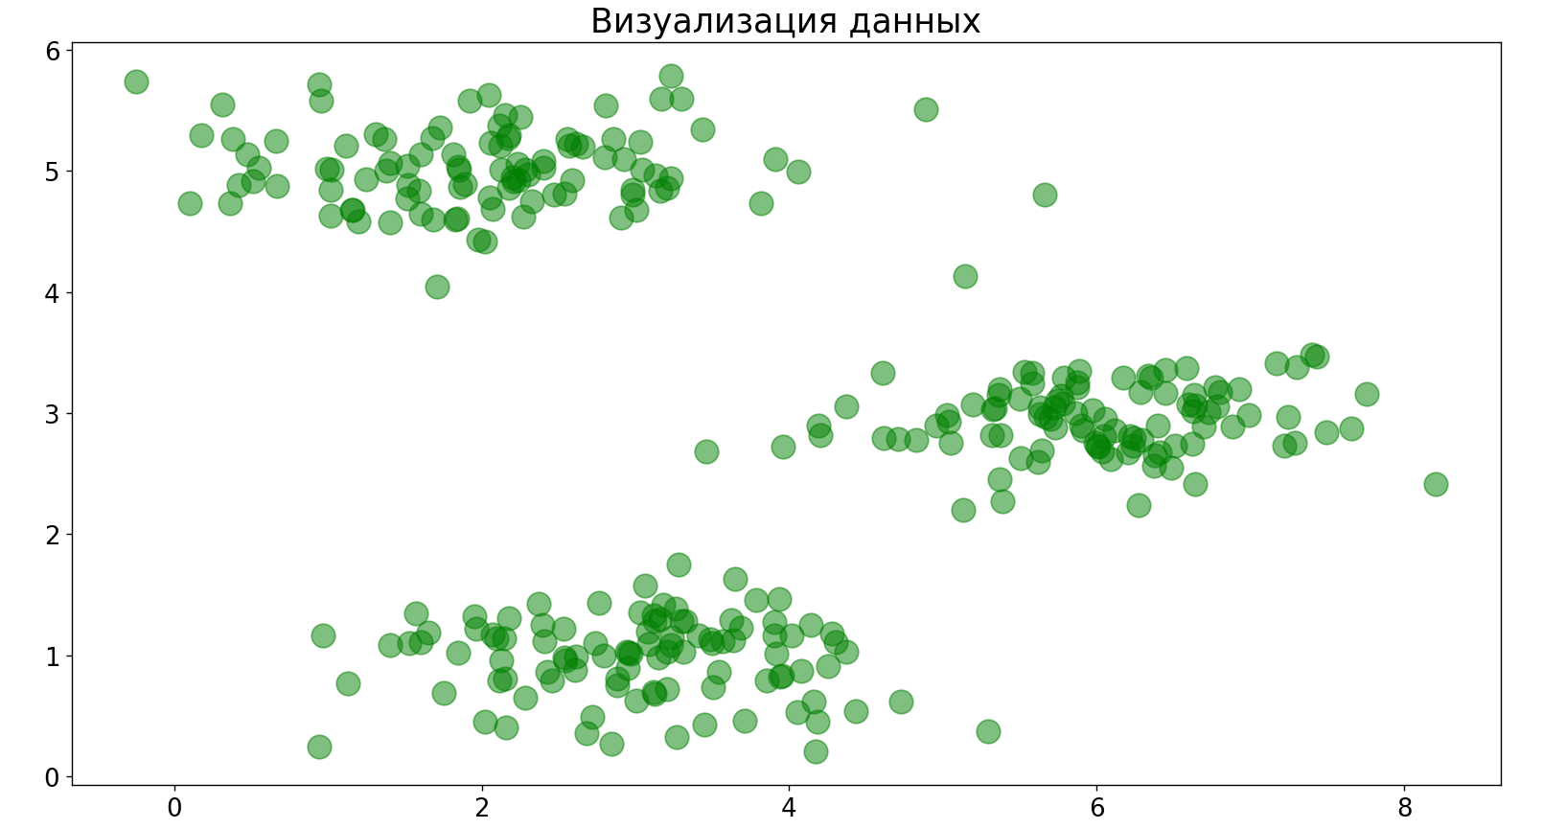

Ближайшие центры для 3-х первых примеров:

[0] [2] [1]

**Часть 2: Вычисление средних**

Перерасчет местоположения центров после нахождения ближайших центров:

[2.42830111 3.15792418]

[5.81350331 2.63365645]

[7.11938687 3.6166844 ]

Указание: Ожидаемые значения центров

[ 2.428301 3.157924 ]

[ 5.813503 2.633656 ]

[ 7.119387 3.616684 ]

**Часть 3: Кластеризация на основе метода k-средних**

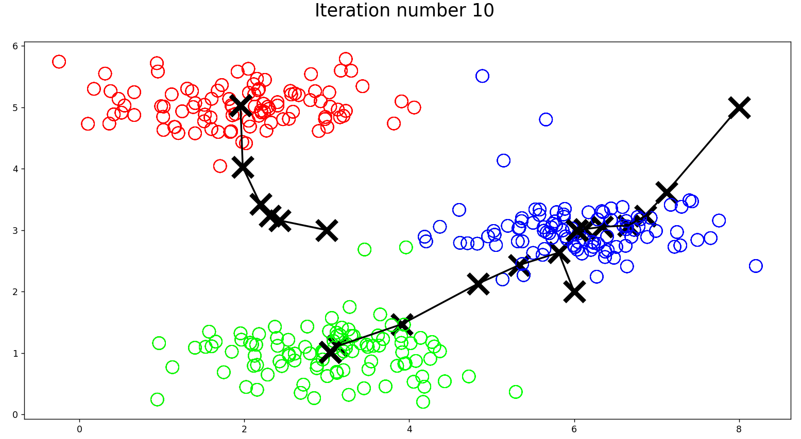

[2 1 1 2 2 2 2 2 2 2 2 2 2 2 2 2 2 2 2 2 2 2 2 2 2 2 2 2 2 2 2 2 2 2 2 2 2

2 2 2 2 2 2 2 2 2 2 2 2 2 2 2 2 2 2 2 2 2 2 2 2 2 2 2 2 2 2 2 2 2 2 2 2 2

2 2 2 2 2 2 2 2 2 2 1 2 2 2 2 2 2 2 2 2 2 2 2 2 2 2 0 0 0 0 0 0 0 0 0 0 0

0 0 0 0 0 0 0 0 0 0 0 0 0 0 0 0 0 0 0 0 0 0 0 0 0 0 0 0 0 0 0 0 0 0 0 0 0

0 0 0 0 0 0 0 0 0 0 0 0 0 0 0 0 0 0 0 0 0 0 0 0 0 0 0 0 0 0 0 0 0 0 0 0 0

0 0 0 0 0 0 0 0 0 0 0 0 0 0 0 1 1 1 1 1 1 1 1 1 1 1 1 1 1 1 1 1 1 1 1 1 1

1 1 1 1 1 1 1 1 1 1 1 1 1 1 1 1 1 0 1 1 1 1 1 1 1 1 1 1 1 1 1 1 1 1 1 1 1

1 1 1 1 1 1 0 1 1 1 1 1 1 1 1 1 1 1 1 1 1 1 1 1 1 1 1 1 1 1 1 1 1 1 1 1 1

1 1 1 2]

[[3.04367119 1.01541041]

[6.03366736 3.00052511]

[1.95399466 5.02557006]]

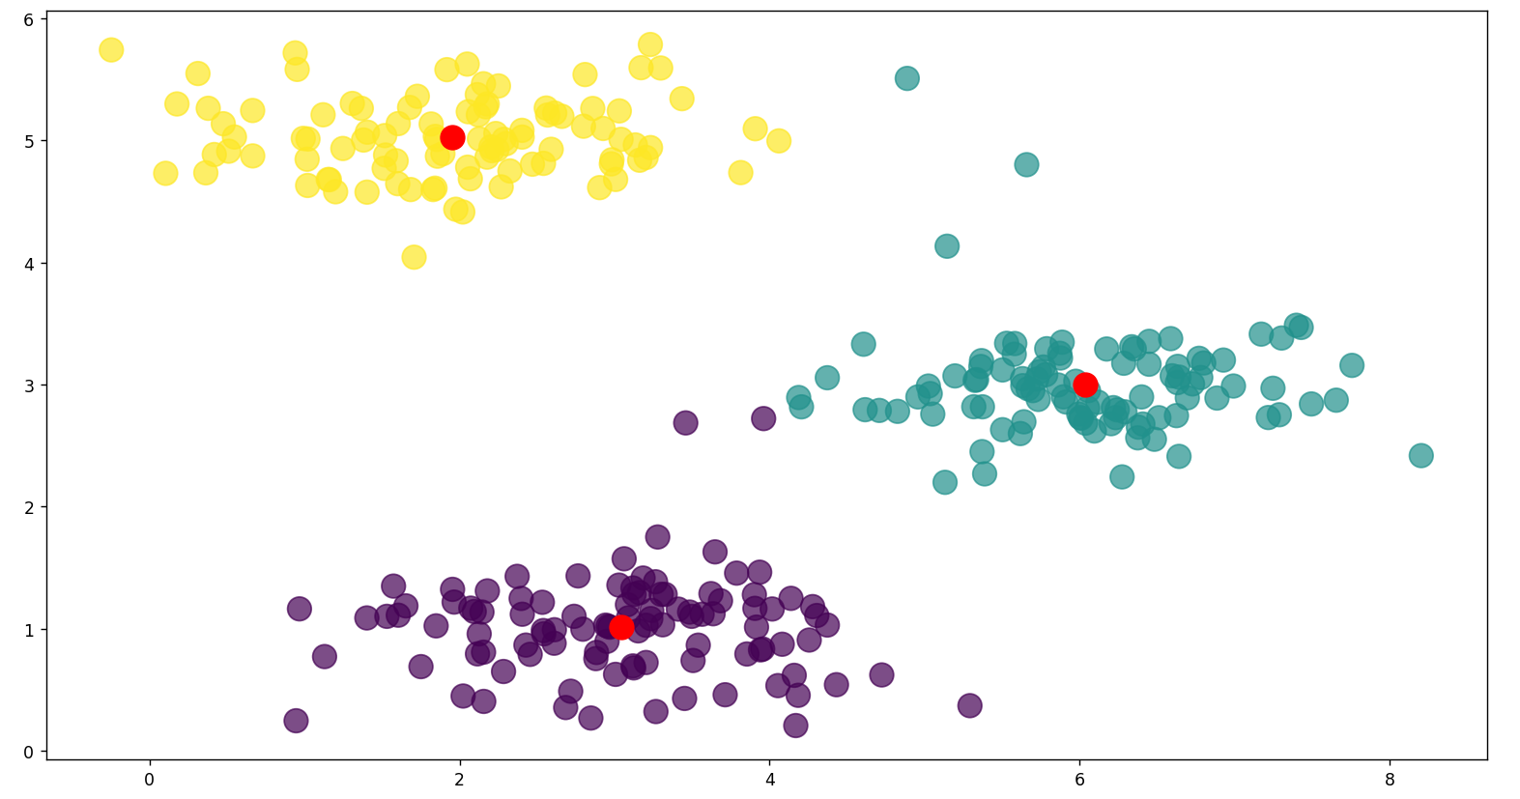

[[3.45186351 0.42784083]

[3.45928006 2.68478445]

[5.37052667 2.44954813]]

K-Means iteration 10/10...[[2.28664839 5.0076699 ]

[3.20360621 0.7222149 ]

[4.72372078 0.62044136]]

K-Means iteration 10/10...[[5.78116301 3.07987787]

[2.90401653 4.61220411]

[3.03084301 5.24057582]]

K-Means iteration 10/10...[[1.84935524 1.02232644]

[2.4051802 1.11778123]

[2.76494499 1.43148951]]

K-Means iteration 10/10...[[4.16911897 0.20581038]

[1.8173328 5.13333907]

[3.43493543 5.34080741]]

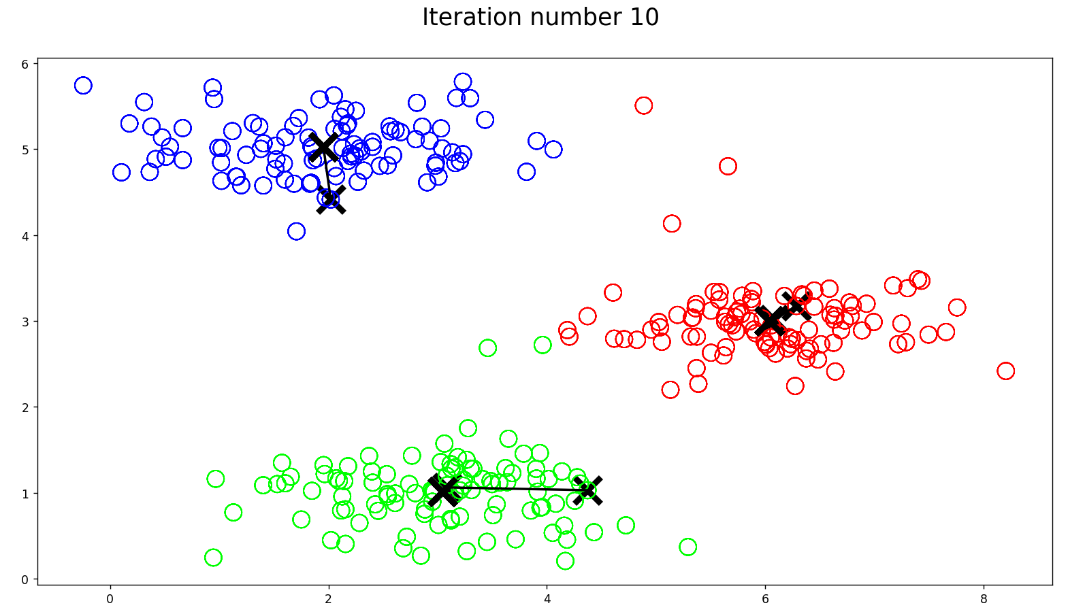

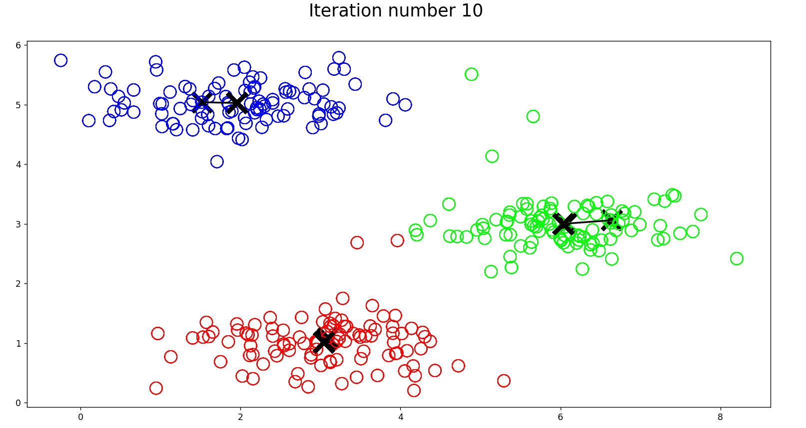

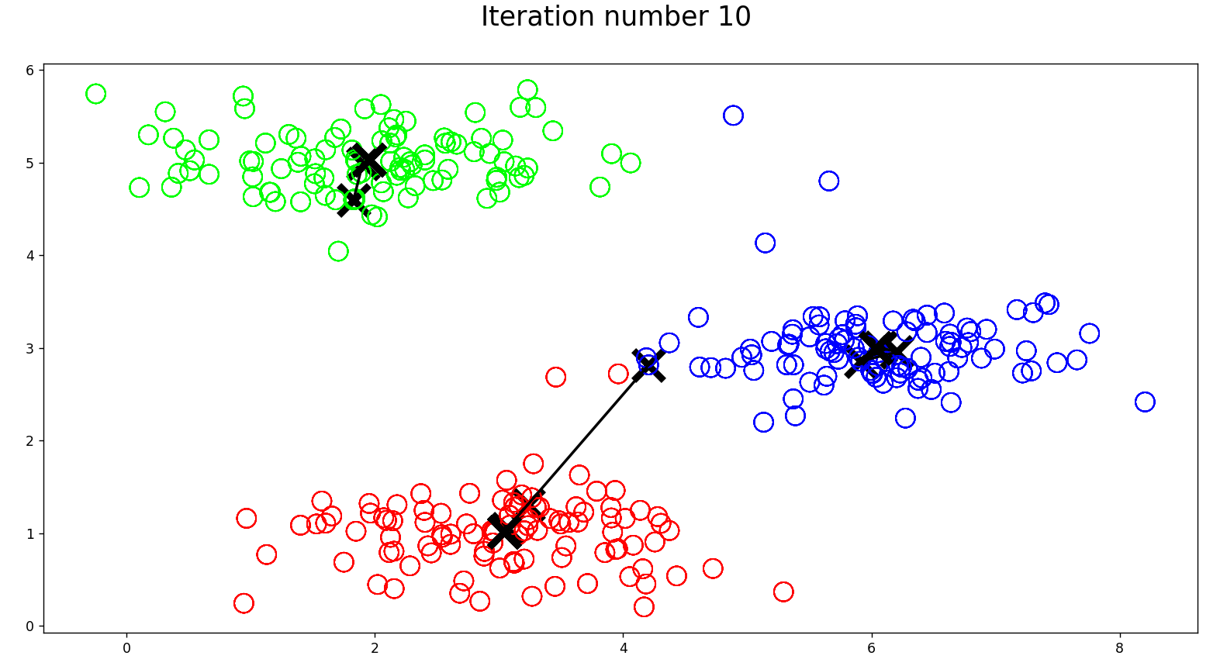

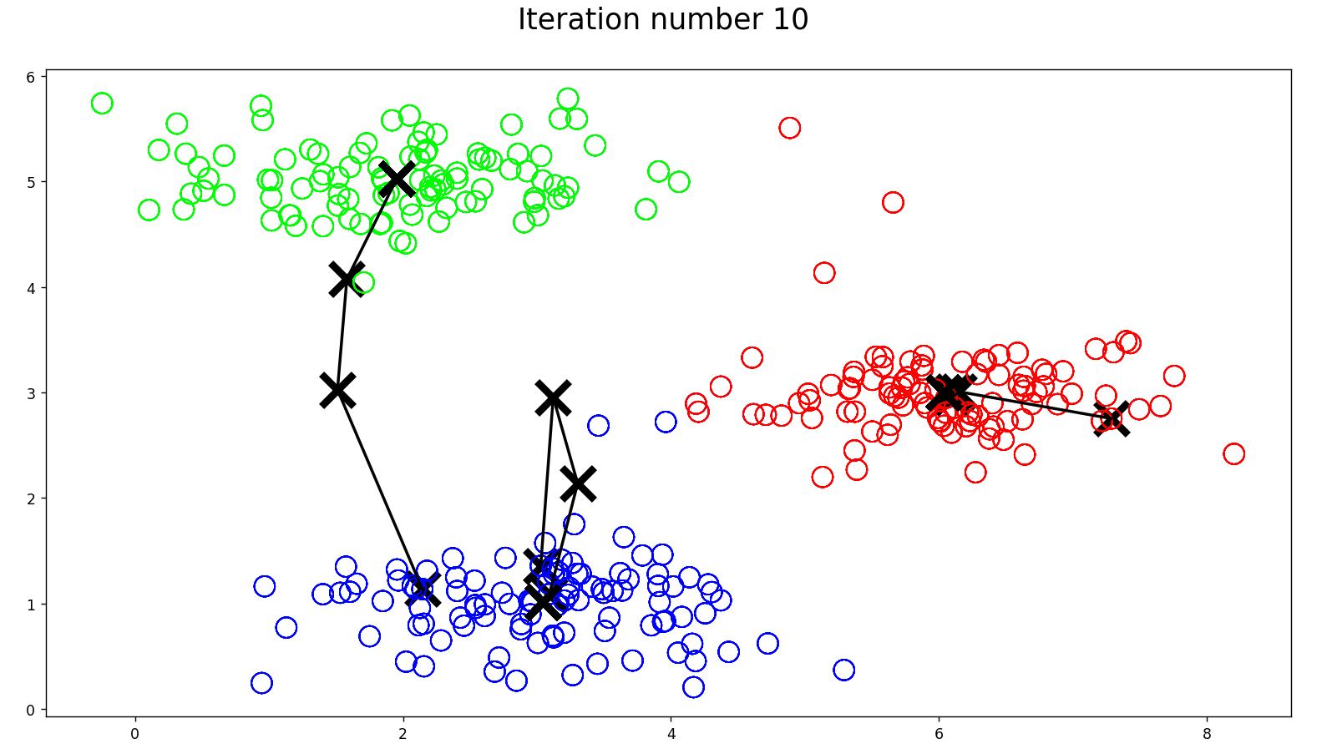

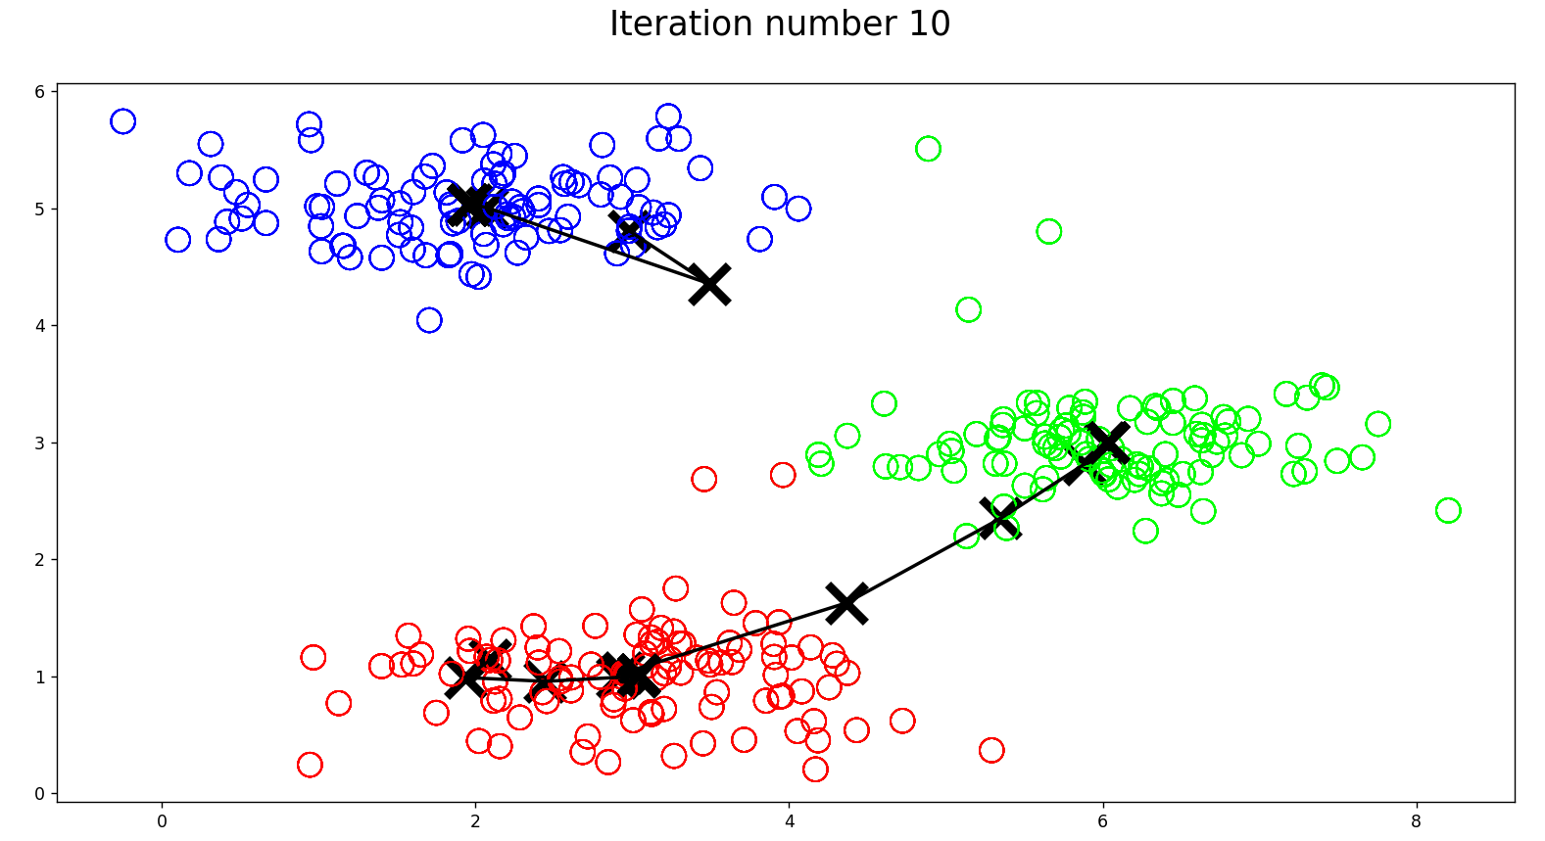

**Часть 4: "K-means" кластеризация элементов изображения**

**bird_small**

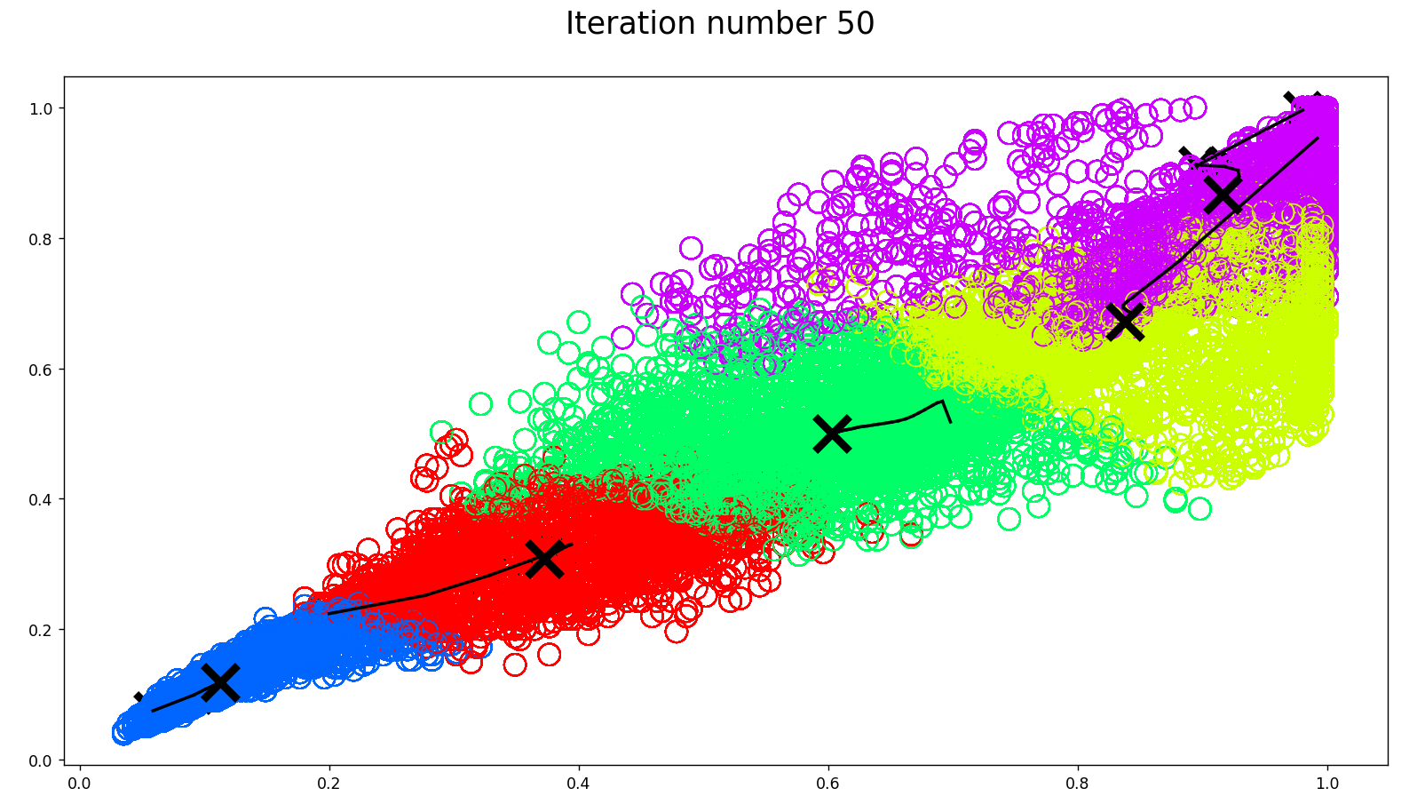

**flower**

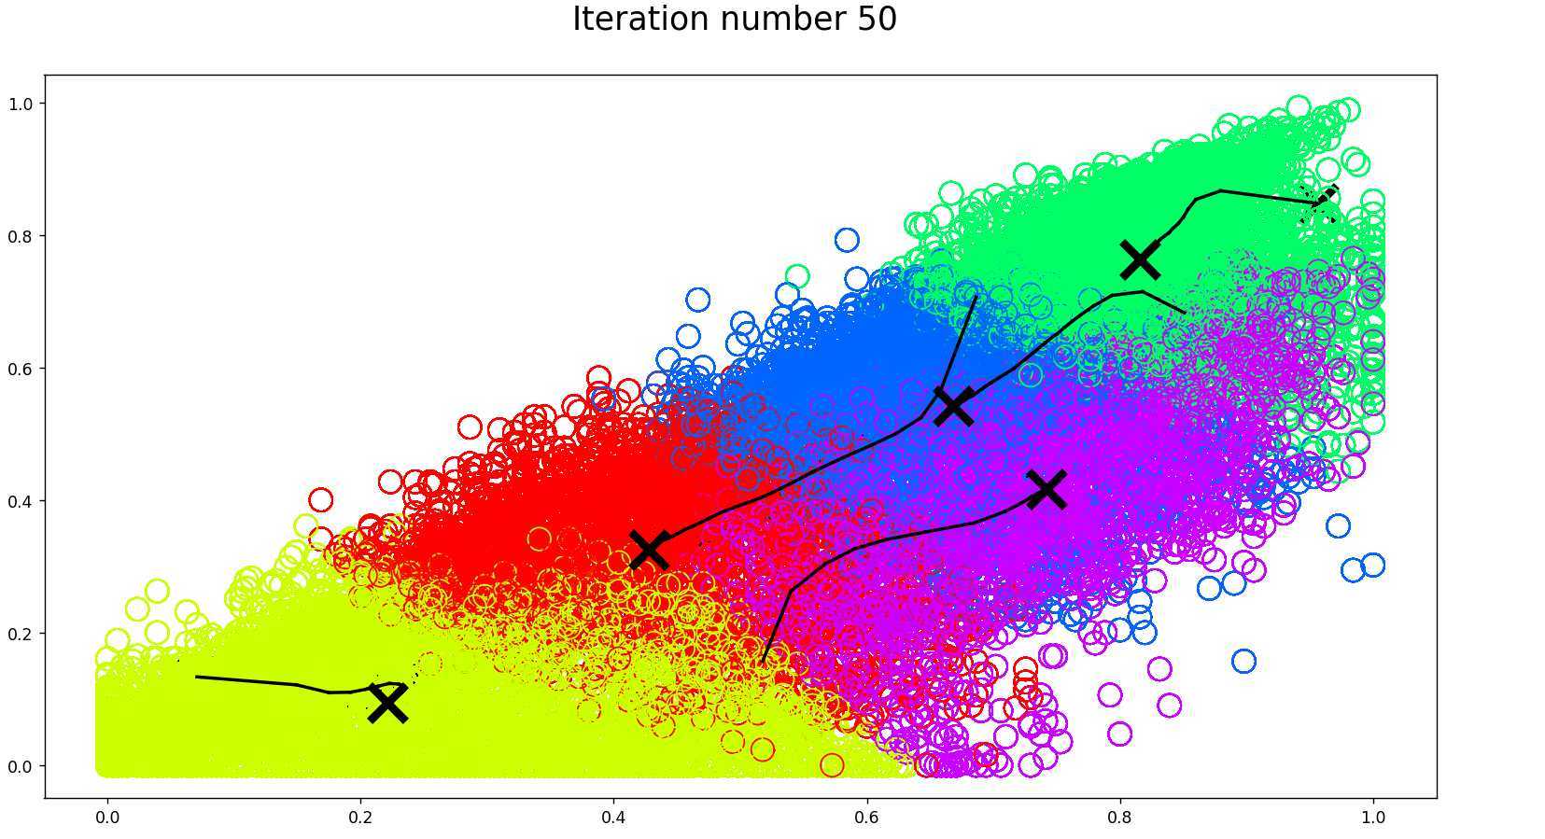

**Часть 5: Сжатие изображения**

